

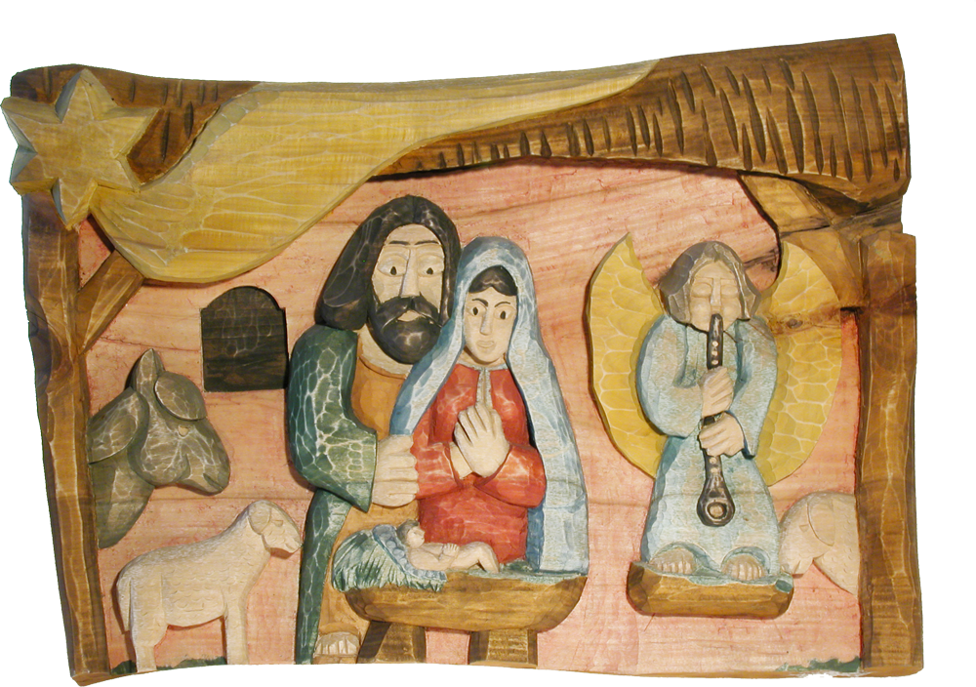


JARMARK BOżONARODZENIOWY

18.12.2016 r.

Karta zgłoszenia

Zgłaszam:
……………………………………………….…………………………………………………
..…………………...…………………………………………………………………………...
Adres: ulica…………………............……… nr ………… kod poczt. ………………… miejscowość……………………………
NIP…………………………… REGON...................................... www………….....……………
Tel. ……………………….. fax. …………..……………
e-mail ……………….…………………
do uczestnictwa w imprezie Jarmark Bożonarodzeniowy realizowanym w dniu 18.12.2016 r., organizowanej przez Lokalną Grupę Działania ,,Ziemia Wieluńsko-Sieradzka” .

